附件3

酒店位置及交通

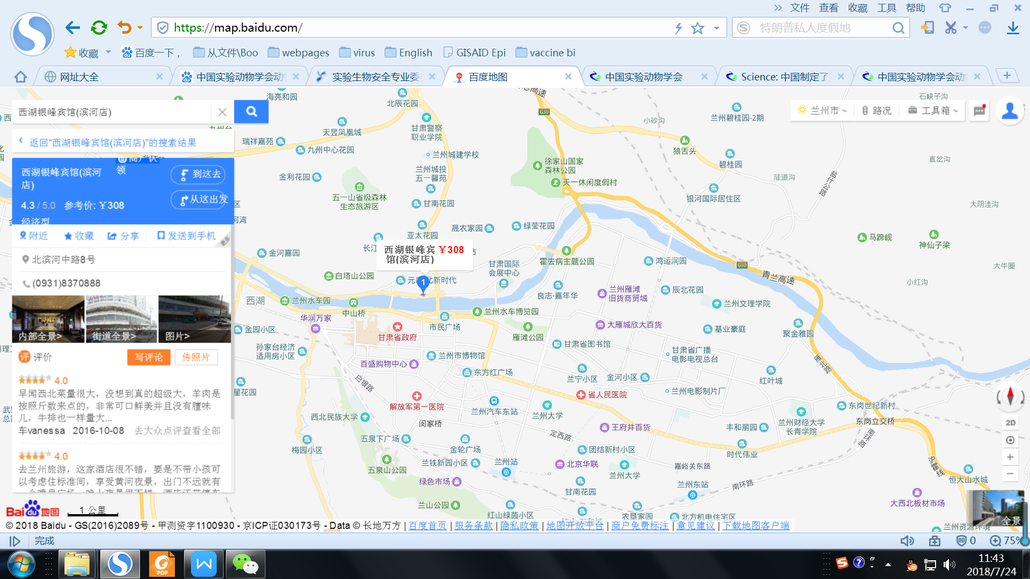

酒店名称和位置：西湖银峰宾馆，兰州市城关区北滨河中路8号

一、中川机场至酒店路线（机场大巴）：

机场大巴约30分钟一班，乘至飞天大酒店，车程约50分钟，车费30元。在飞天大酒店搭乘出租车至西湖银峰宾馆，车费约13元。

二、中川机场至酒店路线（动车）：

动车约1小时一列，乘至火车站（兰州站或兰州西站），车程约45分钟，车费20元左右。

1. 在火车站（兰州站）搭乘出租车至西湖银峰宾馆，车费约15元；或乘公交车7路，到城关黄河桥南站下车，车费1元。

2. 在火车站（兰州西站）搭乘出租车至西湖银峰宾馆，车费约18元；或乘公交车53路，到富星家居广场（音乐喷泉）站下车，车费1元。